EJERCICIO 1.

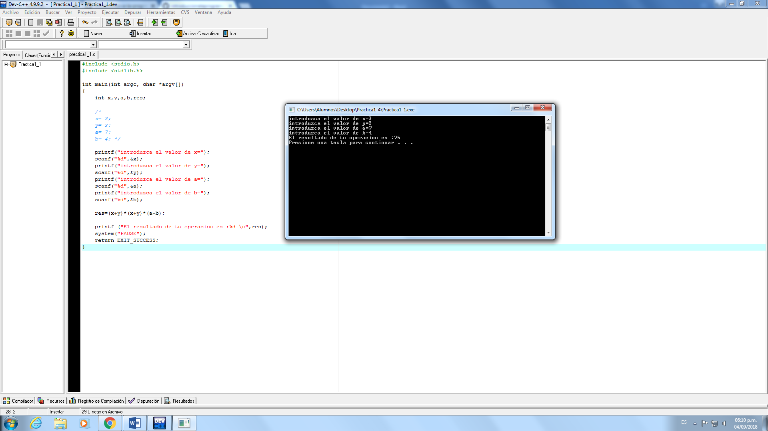

EJERCICIO 2.

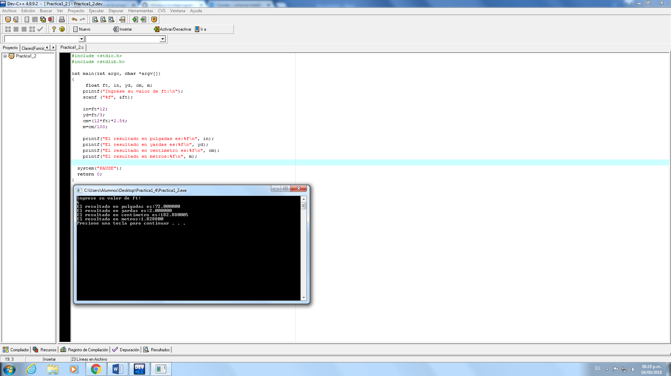

EJERCICIO 3.

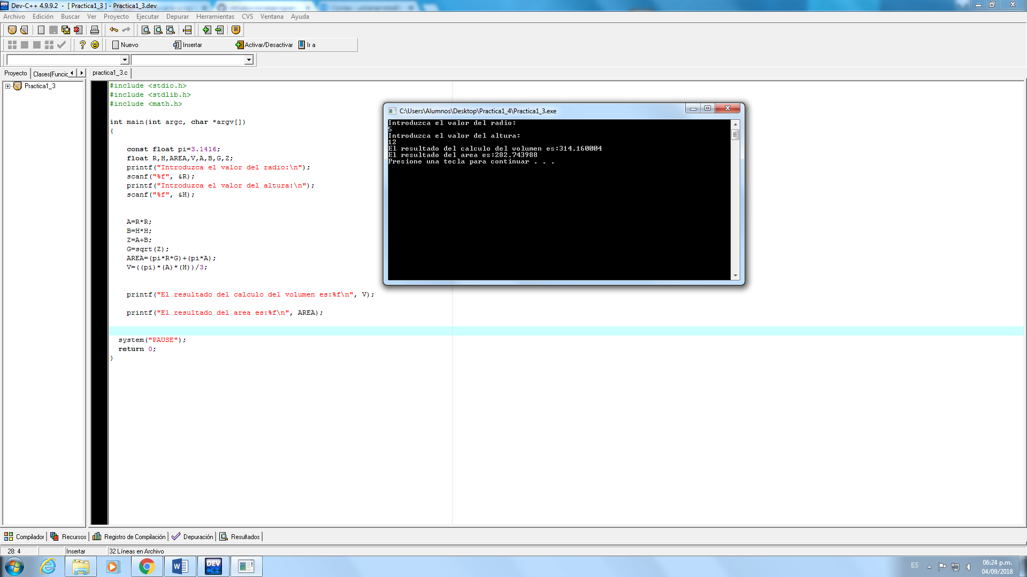

EJERCICIO 4.

EJERCICIO 5.

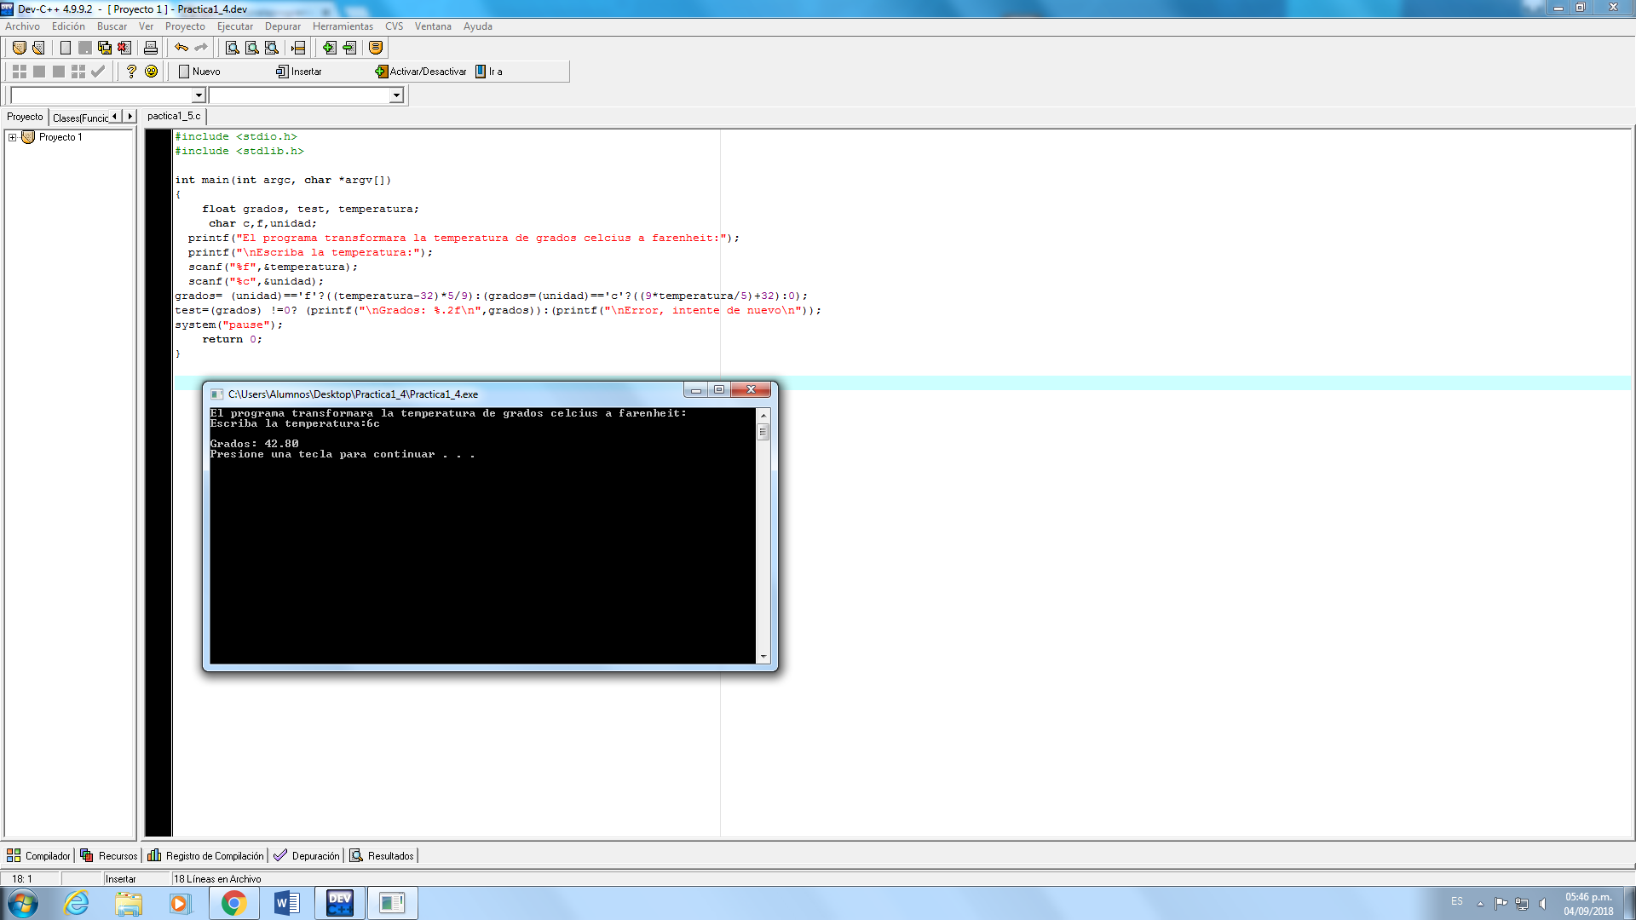

EJERCICIO DE APLICACIÓN.

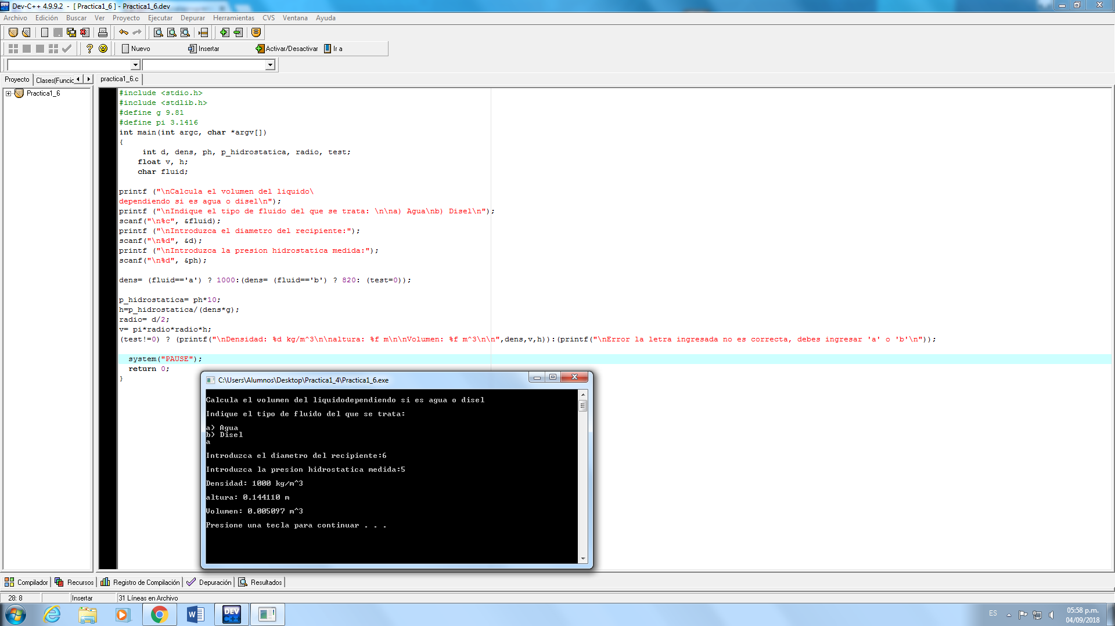

EJERCICIO OPCIONAL.

